# Лабораторная работа № 1. Введение. Знакомство с интегрированной средой Lazarus

## Задача

Создать простейший пользовательский интерфейс, для программы сложения двух чисел ($a+b=c$), содержащий объекты Button, TextBox — для ввода значений переменных $a$ и $b$ и вывода значения $с$, Label — для поясняющих надписей.

Написать процедуру обработки события — щелчок по кнопке — сложение двух чисел. Для этого необходимо создать процедуру обработки события (двойным щелчком по объекту кнопка), объявить переменные, ввести значение переменных $a$ и $b$, вычислить значение переменной $с$ и вывести значение с на экран.

## Математическая модель

$a+b=с$.

## Код программы

def button_clicked():  
 try:  
 x = float(entry_1.get())  
 y = float(entry_2.get())  
 label_sum.config(text=str(x + y))  
 except ValueError:  
 label_sum.config(text="Ошибка. Введите цифры.")

## Результат

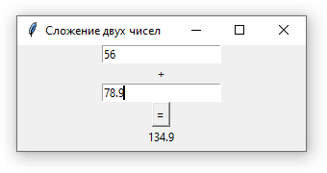

# Лабораторная работа № 2. Работа с графикой

## Задача

Создать программу, рисующую треугольник, координаты вершин которого можно изменять через пользовательский интерфейс.

## Код программы

def draw():  
 cnvs.delete("all")  
 cnvs.create_polygon(int(x1.get()), int(y1.get()), int(x2.get()), int(y2.get()),  
 int(x3.get()), int(y3.get()), fill='white', outline='black')

## Результат

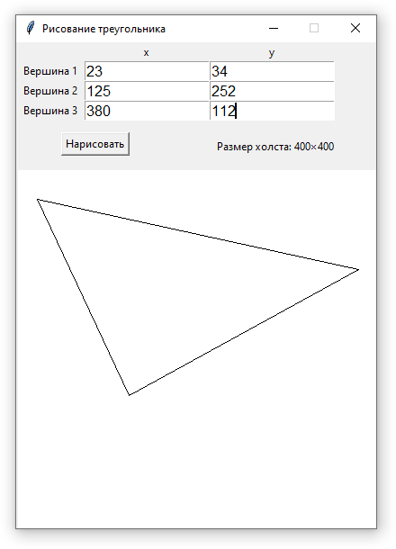

# Лабораторная работа № 3. Построение графика заданной функции в указанном диапазоне

## Задача

Построить график функции $y=Ax^{2}+Bx+C$ в диапазоне ($x min$, $y min$)–($x max$, $y max$). Постоянные $А$, $В$, $С$, $x min$, $y min$, $x max$, $y max$ вводятся через пользовательский интерфейс.

## Код программы

WD = 500  
HG = 500  
ZR = 250  
KF = 10  
  
  
def func(x):  
 a = int(a_const.get())  
 b = int(b_const.get())  
 c = int(a_const.get())  
 return a*x*x + b*x + c  
  
  
def axis_description():  
 canv.create_text(WD-15, ZR+20, text='X')  
 canv.create_text(ZR-20, 20, text='Y', )  
 vals = [i for i in range(-50, 51, 5)]  
 cords = [int(ZR + i*KF) for i in vals]  
 for i in range(len(cords)):  
 canv.create_oval(cords[i], ZR, cords[i]+2, ZR+2, fill='black')  
 canv.create_text(cords[i]+5, ZR+10, text=str(vals[i]))  
 canv.create_oval(ZR, cords[i], ZR+2, cords[i]+2, fill='black')  
 canv.create_text(ZR+5, cords[i]+10, text=str(-vals[i]))  
  
  
  
def draw():  
 canv.delete("all")  
 canv.create_line(0, 250, 500, 250, arrow=LAST)  
 canv.create_line(250, 500, 250, 0, arrow=LAST)  
 axis_description()  
 x_mn = int(x_min.get())  
 x_mx = int(x_max.get())  
 y_mn = int(y_min.get())  
 y_mx = int(y_max.get())  
 x = x_mn  
 while x <= x_mx:  
 xc = round(ZR + x*KF)  
 yc = round(ZR - func(x)*KF)  
 if ZR - y_mn*KF >= yc >= ZR - y_mx*KF:  
 canv.create_oval(xc, yc, xc+1, yc+1)  
 x += 1/100

## Результат

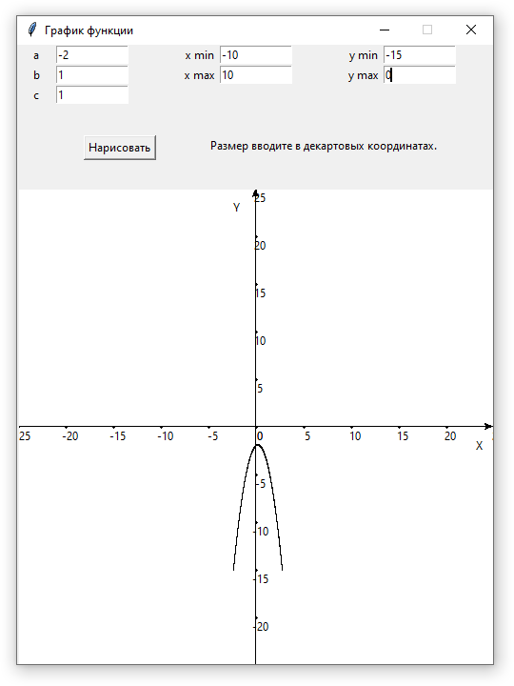 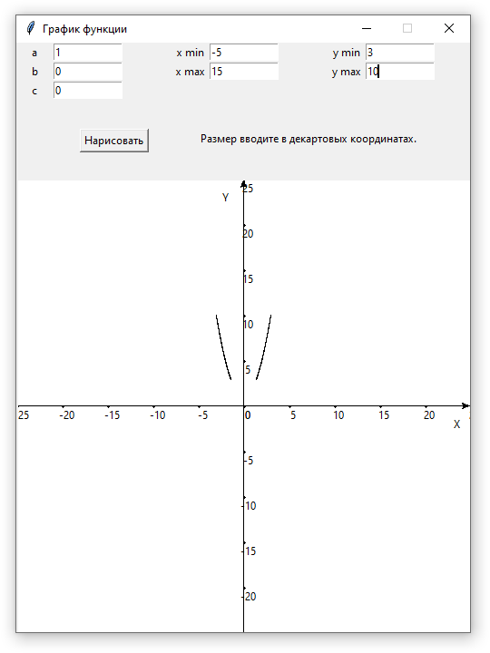

# Лабораторная работа № 4. Движение тела, брошенного под углом к горизонту

## Задача

Изобразить местонахождение тела, брошенного с земли с начальной скорость $U_{0}$ под углом к горизонту $α$, через равные интервалы времени ( $N$– число равных временных интервалов).

## Математическая модель

Координаты произвольной точки траектории движения определяются уравнениями:

$$x=U_{0}*\cos{α}*t$$

$$y=U_{0}*\sin{α}*t-\frac{g*t^{2}}{2}$$

Для определения времени полета прировняем $у=0$:

$$t=\frac{2*U_{0}*\sin{α}}{g}$$

Тогда длительность временного интервала (шаг по $t$):

$$dt=\frac{t}{N}$$

## Код программы

WD = 500  
HG = 250  
ZR_X = 10  
ZR_Y = 240  
g = 9.8  
  
  
def draw_axis():  
 cnvs.create_text(WD - 20, ZR_Y - 20, text='X')  
 cnvs.create_text(ZR_X + 20, 20, text='Y')  
 x_vals = [i/10 for i in range(21)]  
 y_vals = [i/10 for i in range(11)]  
 x_cords = [ZR_X+x_vals[i]*240 for i in range(len(x_vals))]  
 y_cords = [ZR_Y-y_vals[i]*230 for i in range(len(y_vals))]  
 for i in range(len(x_cords)):  
 cnvs.create_oval(x_cords[i], ZR_Y, x_cords[i] + 2, ZR_Y + 2, fill='black')  
 for j in range(len(y_cords)):  
 cnvs.create_oval(ZR_X, y_cords[j], ZR_X + 2, y_cords[j] + 2, fill='black')  
  
  
def x_func(t):  
 v = int(v0.get())  
 ang = int(angle.get()) * math.pi/180  
 return v * t * math.cos(ang)  
  
  
def y_func(t):  
 v = int(v0.get())  
 ang = int(angle.get()) * math.pi/180  
 return v * t * math.sin(ang) - g * t * t / 2  
  
  
def draw():  
 cnvs.delete("all")  
 cnvs.create_line(0, 240, 490, 240, arrow=LAST)  
 cnvs.create_line(10, 250, 10, 10, arrow=LAST)  
 draw_axis()  
 tm = float(time.get())  
 i = 0  
 xc = 0  
 yc = 0  
 while i <= tm:  
 xc = round(ZR_X + x_func(i)*100)  
 yc = round(ZR_Y - y_func(i)*100)  
 if yc <= 240:  
 cnvs.create_oval(xc, yc, xc + 1, yc + 1)  
 i += tm/1000  
 print(xc)  
 print(yc)

## Результаты

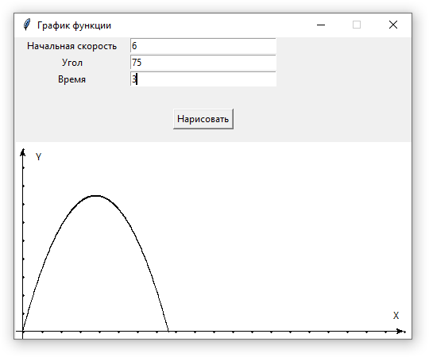

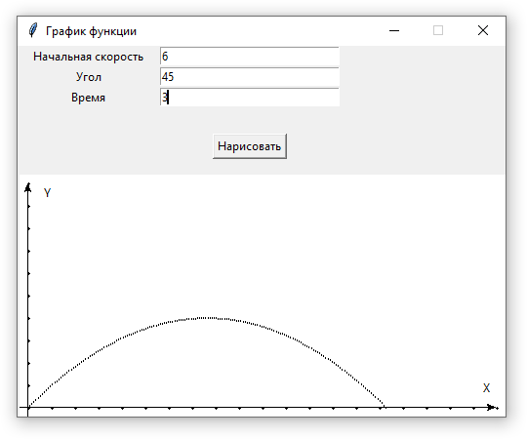

# Лабораторная работа № 5. Построение правильного n-угольника

## Задача

Построить правильный $n$-угольник, количество углов которого задано и вводится через пользовательский интерфейс.

## Математическая модель

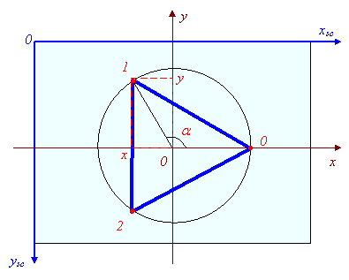

Пусть $x_{0}$ и $y_{0}$— координаты центра, а $R$— радиус описанной вокруг правильного многоугольника oкружности, $φ_{0}$— угловая координата первой вершины, тогда декартовы координаты вершин правильного $n$— угольника определяются формулами:

$$x_{i}=x_{0}+R*\cos\left(φ_{0}+\frac{2*π*i}{n}\right)$$

$$y_{i}=y_{0}+R*\sin\left(φ_{0}+\frac{2*π*i}{n}\right)$$

где $x_{0}$ и $y_{0}$— координаты центра.

## Код программы

WD = 500  
ZR = 250  
PHI = 0  
RADIUS = 200  
  
  
def translation_to_radians(x):  
 return x * math.pi / 180  
  
  
def draw():  
 cnvs.delete('all')  
 n = int(angl.get())  
 ang = translation_to_radians(PHI)  
 x0 = round(RADIUS * math.cos(ang))  
 y0 = round(RADIUS * math.sin(ang))  
 p1 = (x0 + ZR, ZR - y0)  
 for i in range(n + 1):  
 ang = PHI + 2 * math.pi * i / n  
 xi = round(RADIUS * math.cos(ang))  
 yi = round(RADIUS * math.sin(ang))  
 p2 = (xi + ZR, ZR - yi)  
 print(p1, p2)  
 cnvs.create_line(p1, p2)  
 p1 = p2

## Результаты

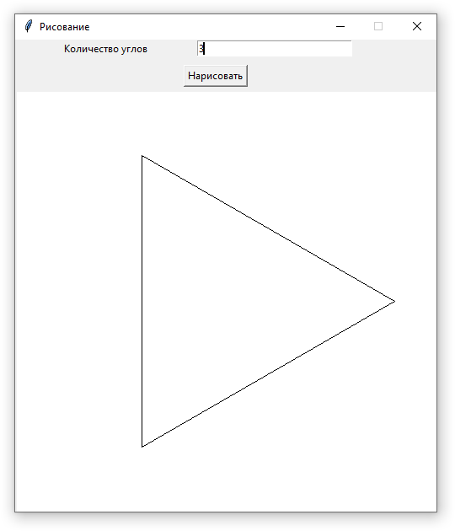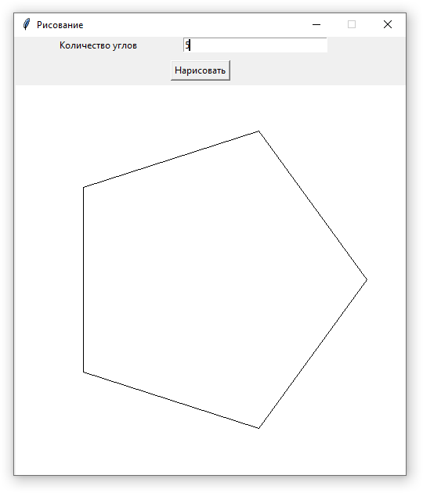

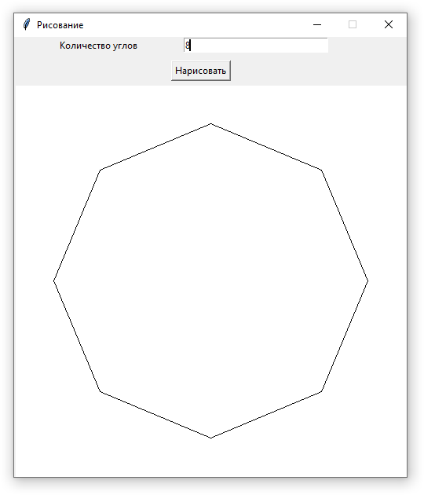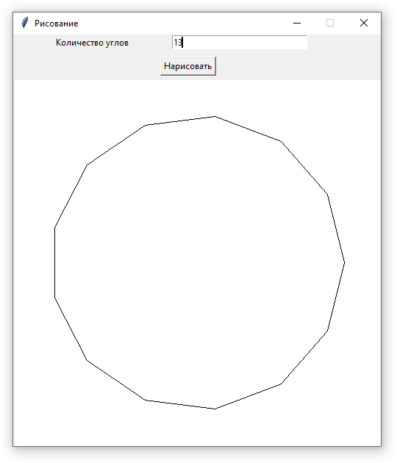

# Лабораторная работа № 6. Преобразование объекта на плоскости

## Задача

Построить произвольный объект в первой четверти системы координат (например, флажок; количество вершин объекта должно быть не меньше 7) и организовать следующие преобразования объекта:

* общее преобразование (изменение масштаба, симметричное отражение относительно осей, сдвиг),
* вращение объекта относительно начала координат,
* комбинированное преобразование (преобразование общего вида + вращение на произвольный угол относительно начала координат).

Матрица общего преобразования и угол поворота должны вводиться через пользовательский интерфейс, координаты вершин объекта можно указать явно в коде программы.

## Математическая модель

$$T=\left(\begin{matrix}cos⁡(φ) & sin(φ) \\ -sin(φ) & cos(φ)\end{matrix}\right)-для поворота на угол φ против часовой стрелки$$

## Код программы

WD = 500  
ZR = WD / 2  
KF = 10  
FLAG = [(5, 5), (5, 16), (10, 16), (7, 13), (10, 10), (6, 10), (6, 5)]  
  
  
def dec_to_scr(cords: tuple):  
 return cords[0] * KF + ZR, ZR - cords[1] * KF  
  
  
def axis():  
 cnvs.delete("all")  
 cnvs.create_line(0, 250, 500, 250, arrow=LAST)  
 cnvs.create_line(250, 500, 250, 0, arrow=LAST)  
 cnvs.create_text(WD - 20, ZR + 20, text='X')  
 cnvs.create_text(ZR - 20, 20, text='Y', )  
 vals = [i for i in range(-50, 51, 5)]  
 cords = [int(ZR + i*KF) for i in vals]  
 for i in range(len(cords)):  
 cnvs.create_oval(cords[i], ZR, cords[i] + 2, ZR + 2, fill='black')  
 cnvs.create_text(cords[i] + 5, ZR + 10, text=str(vals[i]))  
 cnvs.create_oval(ZR, cords[i], ZR + 2, cords[i] + 2, fill='black')  
 cnvs.create_text(ZR + 5, cords[i] + 10, text=str(-vals[i]))  
  
  
def transl_to_rad(x):  
 return x * math.pi / 180  
  
  
def transfer():  
 axis()  
 if int(angle.get()) == 0:  
 matrix = ((float(a11.get()), float(a12.get())),  
 (float(a21.get()), float(a22.get())))  
 else:  
 matrix = ((math.cos(transl_to_rad(int(angle.get()))), math.sin(transl_to_rad(int(angle.get())))),  
 (-math.sin(transl_to_rad(int(angle.get()))), math.cos(transl_to_rad(int(angle.get())))))  
 new_flag = list()  
 for each in FLAG:  
 new_cords = (each[0]*matrix[0][0] + each[1]*matrix[1][0],  
 each[0]*matrix[0][1] + each[1]*matrix[1][1])  
 new_flag.append(new_cords)  
 new_flag_scr = [dec_to_scr(i) for i in new_flag]  
 cnvs.create_polygon(new_flag_scr)

## Результаты

